三嘉乡：强化党建引领，探索林下经济“新路径”

阳春三月，微风拂面，在支党河川区的山台地上，技术人员量距画线，党员群众施肥栽苗，旋耕机来回穿梭，处处呈现着“人勤春来早”的繁忙景象。

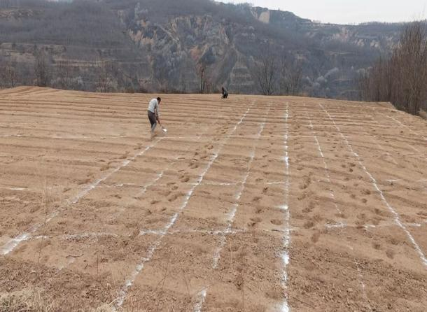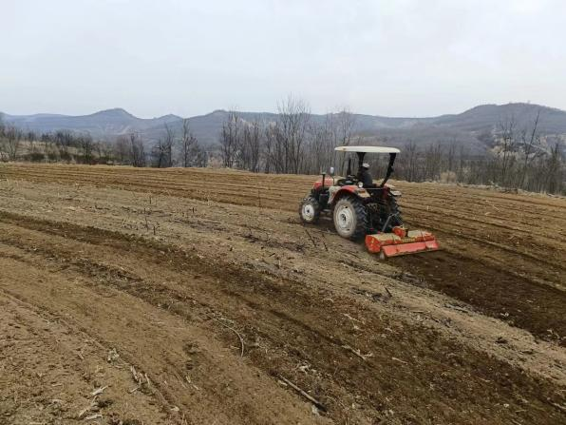

今年以来，三嘉乡以群众增收为目标、以党建引领为纽带，充分发挥林地资源优势，因地制宜、精准布局，积极盘活低效益山地、林地和撂荒地等资源，发展林下道地药材种植产业，探索走出一条“党建引领、生态赋能、群众增收”的绿色发展之路。

**以党建为引领，夯实产业发展基础。**深入推进“党建+产业”融合发展模式，以支部为引领，川区三个村联合成立中药材种植专业合作社，由合作社具体负责中药材种植、管护、销售，党员带头流转土地、清理地块，吸引50户群众以林地入股，45人投劳参与基地建设，形成了“支部+合作社+党员+群众”的“党建链”，同时，在种植、管理、采收、销售全产业链上做足文章，着力构建“党建链”引领“产业链”的产业发展新格局。

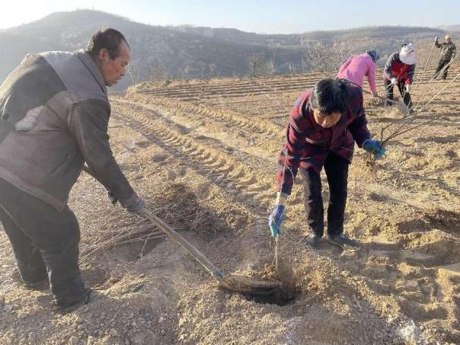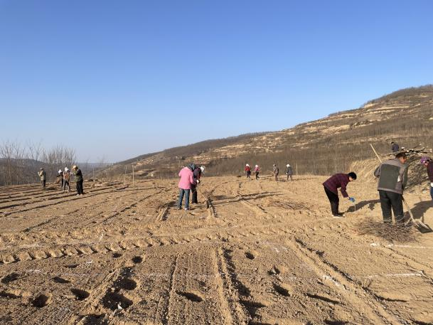

**以资源为依托，探索绿色发展路径。**三嘉乡位于子午岭西麓，支党河穿境而过，年降水量680毫米以上，森林覆盖率高、气候条件适宜，适合发展生态乡村旅游和林下种养殖产业。乡党委、政府立足资源禀赋，抢抓政策机遇，在支党河川区规划建设千亩林下药材种植基地，第一期实施500亩，种植黄精、连翘、黄芪等黄土高原道地药材，促进农业增效农民增收，有效盘活林地资源，为绿色发展、生态循环提供了“良方”。

**以技术为支撑，破解种植技术难题。**按照“品种培优、品质提升”的发展思路，组织班子成员赴咸阳、旬邑等地进行考察学习，与科研院校、示范基地签订了技术服务、实践培训等意向协议，从品种选育、苗株栽培、病虫防治等方面给予技术培训、咨询和指导，为林下药材种植解决了技术难题、提供了服务保障；同时，组织乡村干部、党员群众开展技术培训3场（次），让农户把技术牢牢掌握在自己手中，进一步提高自主发展能力，为今后林下中药材产业规模化、标准化、品牌化发展提供技术支撑和人才保障。

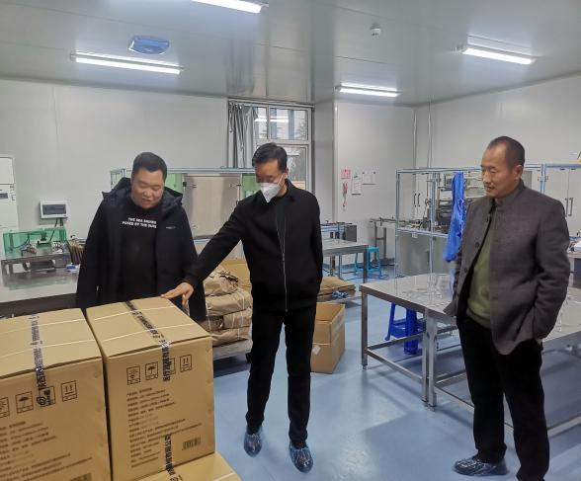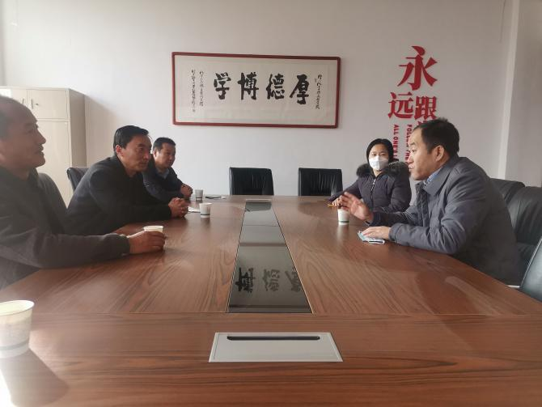

**以市场为导向，打通产销对接渠道。**中药材以其源于天然、疗效确切、价格相对低廉的优势，越来越受到人们的关注，尤其在疫情发生后，副作用小的特点让中医治疗受到了充分肯定。黄精、连翘等药材具有补气养阴、清热解毒等良好功效，市场需求量大，销售渠道广阔，同时适合在黄土高原种植，三嘉乡突出市场导向，以需求为核心，积极对接销售渠道，采取“订单式种植”的模式，与医药公司达成了意向销售协议，进一步减少药材流通环节，形成供销循环，让农户吃下“种无忧、销不愁”的“定心丸”，确保药材稳种稳产稳销，获得最大效益。

下一步，三嘉乡将继续发挥党建引领作用，以“党委统揽、支部引领、党员带头”的方式，充分发挥全乡林地资源优势，扩大中药材产业种植规模，全程监管种植、管护、销售等重要环节，为附近零散劳动力提供就业岗位，确保农户每亩享受盈利分红400元以上，实现村集体经济增收5万元以上，努力形成群众增收、合作社盈利、村集体经济壮大的共赢局面。